Pārspriedums par H.Ibsena lugu ,,Pērs Gints”

Izlasi lugu un uzraksti pārspriedumu par izvēlēto tēmu vai vēstuli kādam no lugas tēliem!Darba apjoms – 300-400 vārdu. Noteikti jāiesaista citāti! Rakstot vēstuli, iespējams iegūt papildus punktus par tās atbilstību lietišķo rakstu prasībām.
Pārsprieduma izvēles tēmas :
- Cilvēks un viņa liktenis H.Ibsena lugā ,,Pērs Gints”.
- Mīlestības spēks un vājums H.Ibsena lugā ,,Pērs Gints”.
- H.Ibsena luga ,,Pērs Gints”- patiesu vērtību apliecinātāja.
Vērtēšanas kritēriji (http://www.isec.gov.lv/eksameni/vispizgl/metmat/latv_val_met_mat.pdf)
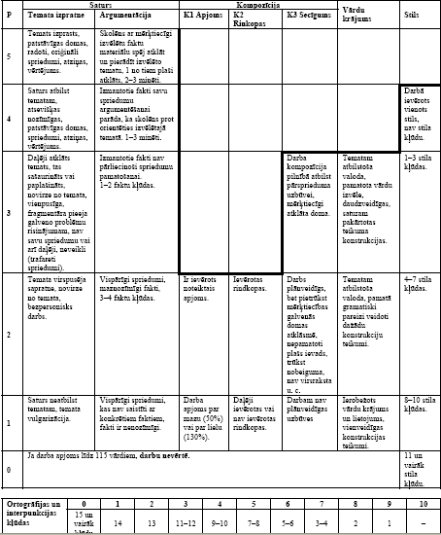

Balles | 1 | 2 | 3 | 4 | 5 | 6 | 7 | 8 | 9 | 10
Punkti | 0-3 | 4-6 | 7-10 | 11-15 | 16-20 | 21-23 | 24-26 | 27-29 | 30-31 | 32-34

